Program "Aktywna tablica" - działania informacyjne
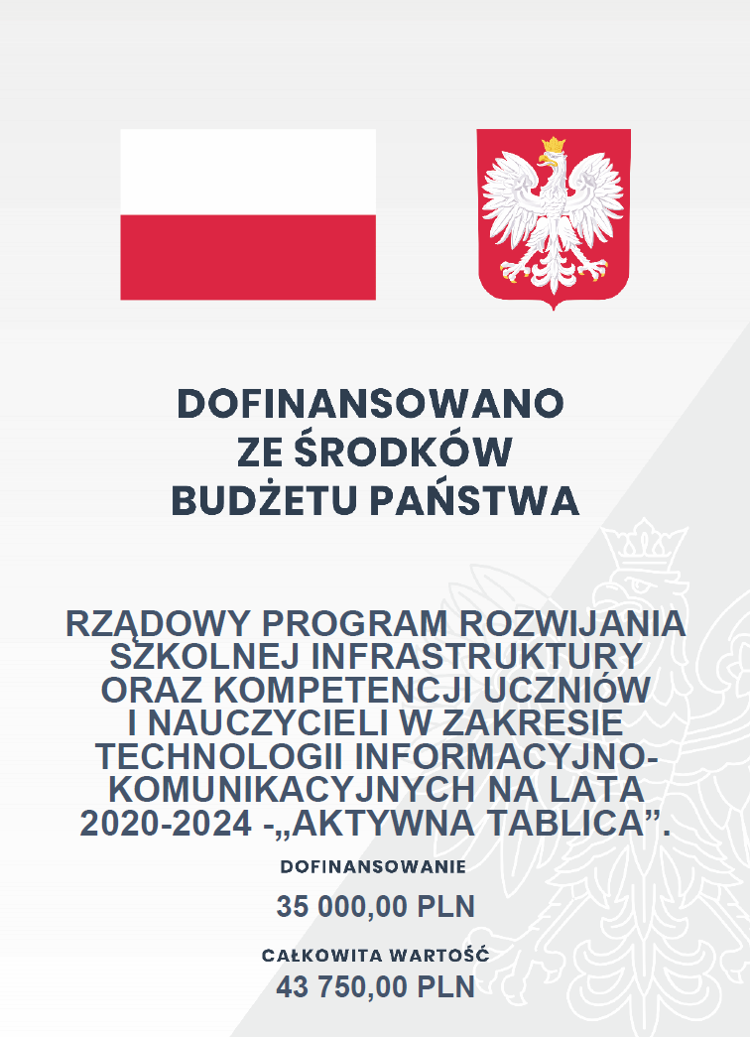
W związku z realizacją w 2022 r. Rządowego programu rozwijania szkolnej infrastruktury oraz kompetencji uczniów i nauczycieli w zakresie technologii informacyjno-komunikacyjnych na lata 2020–2024 – „Aktywna tablica” zgodnie z Rozporządzeniem Rady Ministrów z dnia 7 maja 2021 r. w sprawie określenia działań informacyjnych podejmowanych przez podmioty realizujące zadania finansowane lub dofinansowane z budżetu państwa lub z państwowych funduszy celowych zamieszczamy plakat informacyjny:

Rządowy program „Aktywna tablica” gwarantuje wsparcie finansowe szkołom, które umożliwia wykorzystanie w procesie dydaktycznym nowoczesnych pomocy dydaktycznych w celu rozwijania kompetencji uczniów i nauczycieli w zakresie technologii informacyjno-komunikacyjnych.
W ramach udzielonego wsparcia finansowego zostały zakupione specjalistyczne programy edukacyjne dla uczniów ze specjalnymi potrzebami edukacyjnymi wraz z niezbędnym sprzętem potrzebnym do funkcjonowania pomocy dydaktycznych.
W ramach realizacji programu „Aktywna tablica” zaplanowane są szkolenia nauczycieli, spotkania organizowane w międzyszkolnej sieci współpracy szkół realizujących program, lekcje otwarte, wymiana doświadczeń nauczycieli m.in. upowszechnianie tzw. „dobrych praktyk” i opracowanych scenariuszy lekcji z wykorzystaniem TIK.

